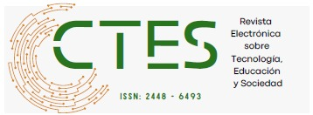***Artículos científicos***

**Impacto Del Curso Propedéutico En El Conocimiento Básico En Algebra, Necesario Para Los Cursos De Calculo Diferencial E Integral**

*The Efect Of The Propaedeutic Over The Basic Knowledge Of The Algebra, Which Is Necessary To Learning Concepts Of Calculus*

**Jesús González Rivera**

Instituto Tecnológico de Ciudad Juárez, México

[jesus.gr@cdjuarez.tecnm.mx](mailto:jesus.gr@cdjuarez.tecnm.mx)

**Manuel Rodríguez Medina**

Instituto Tecnológico de ciudad Juárez, México

### [manuel_rodriguez_itcj@yahoo.com](mailto:manuel_rodriguez_itcj@yahoo.com)

**Eduardo Rafael Poblano Medina**

Instituto Tecnológico de Ciudad Juárezhttps://mail.google.com/mail/u/0/images/cleardot.gif, México

eduardo.po@cdjuarez.tecnm.mx

**Resumen.**

En este trabajo se presenta todo el proceso realizado en la investigación para determinar el impacto cualitativa y cuantitativamente que el curso propedéutico, que cursan los aspirantes a nuevo ingreso del Instituto Tecnológico de Ciudad Juárez (ITCJ), en el desarrollo de la modelación matemática en los cursos de Calculo y Matemáticas aplicadas a la administración.

Se muestra el desarrollo desde la medición inicial, esto es la estadística descriptiva, en el estado actual del proceso, las hipótesis nula y alternativas, la inferencia de la población y resultados, las posibilidades de las decisiones en los cambios de estrategia en el proceso de enseñanza-aprendizaje y la inferencia del impacto del curso en la actuación del alumno en los conceptos de Calculo.

**Palabras Clave**: Propedéutico, Estilo de aprendizaje y enseñanza, Calculo Diferencial e Integral

**Abstract**

There’s several reason to test or exam how many aspirants and how much do they understand the basic knowledge, which they need to learn a new concepts on whatever topic. The preparation course, name it as “propedeutico”, because the term is defined as “preparatory teaching to study a specific topic or discipline. This research has propose to evaluate the impact that a specific course has over the basic knowledge of the aspirants to engineering and management college level. This impact will measure through of quantitative and qualitative diagnosis at the beginning and at the end of the course. The analysis is showing the description of the problem about the percentage of students how doesn’t aprobe the first courses of calculus, in others words the reason to developed such research. Then we review the theory about the learning styles of the students and a breve about of teaching profiles. The research was developed on a sample of six different groups, but here in this paper we explain the methodology, the inferences and the results over one of those groups.

**Key words:** Propedeutico, learning and teaching styles, Calculus and Algebra

**Fecha Recepción:** Junio 2024 **Fecha Aceptación:** Octubre 2024

**Introducción**

Existen varias razones de examinar o evaluar a un grupo de aspirantes a los niveles de ingeniería o Administración y determinar el nivel de conocimiento que tienen de los tópicos básicos, como la algebra, trigonometría, geometría, etc. para poder acceder y entender conocimiento en el área de matemáticas a los que cursaran en cualquiera de las carreras afines mencionadas. El curso de preparación de conceptos básicos, típicamente es llamado Propedéutico, y lo razón es porque la definición etimológica del concepto es: la enseñanza preparatoria para estudiar un tópico o disciplina de carácter complejo. Esta investigación tiene el propósito de evaluar el impacto que un curso propedéutico, en el Instituto Tecnológico de Ciudad Juárez, tiene sobre los aspirantes a ingresar a los programas de Ingeniería y Administración que se ofertan en este tecnológico, y que se verá reflejado en su desarrollo en los cursos de cálculo diferencial e integral que se ofrecen en los primeros semestres de cualquiera de las carreras mencionadas. El impacto será medido a través de exámenes de carácter diagnóstico, tanto cualitativamente como cuantitativamente, al inicio y al final del curso propedéutico en que el estudiante participe.

La estructura de la investigación obedece al formato del reporte protocolo de un trabajo de investigación o tesis y se presenta en tres partes principales: primero el diagnostico cuantitativo del inicio y final obtenidos a través de un examen de carácter estrictamente matemático y el inventario de los estilo de aprendizaje de los estudiantes, evaluados a través de una encuesta elaborada con tal fin, además la modelación matemática de los principales parámetros involucrados, como son el promedio, la desviación estándar, las hipótesis iniciales y su pruebas utilizando distribuciones de probabilidad definidas, etc… Y por último la modelación matemática del pronóstico de un siguiente curso propedéutico además de establecer un modelo que infiera los parámetros de la población en los cursos de cálculo Diferencial e Integral, y se pueda determinar las mismas o nuevas estrategias para el proceso de enseñanza-aprendizaje.

El propósito fundamental que tiene esta investigación es determinar qué impacto cuantitativamente tiene el curso para el desarrollo en el aprendizaje del alumno de nuevo ingreso, ya en el curso de Calculo Diferencial y/o Integral

En este trabajo se presenta todo el proceso realizado en la investigación para determinar el impacto, cualitativa y cuantitativamente que el curso propedéutico, cursado por los aspirantes a nuevo ingreso del Instituto Tecnológico de Ciudad Juárez (ITCJ), en el desarrollo de las matemáticas en los cursos de Cálculo Se muestra el desarrollo desde la medición inicial, esto es la estadística descriptiva, en el estado actual del proceso, las hipótesis nula y alternativas, la inferencia de la población y resultados, las posibilidades de las decisiones en los cambios de estrategia en el proceso de enseñanza-aprendizaje y la inferencia del impacto del curso en la actuación del alumno en los conceptos de Calculo. Se explican algunos análisis, clasificaciones y planteamiento de teorías, que se han realizado al respecto de los estilos de aprendizaje y enseñanza, de los instrumentos de evaluación de algebra; y métodos estadísticos que se utilizan al respecto de este tipo de investigación. Al final se realiza una Inferencia de los parámetros media y desviación estándar del comportamiento del incremento de las capacidades de solución de problemas de algebra en el curso de cálculo diferencial y la inferencia de las proporciones de los estilos de aprendizaje de la población de nuevo ingreso. Y finalmente se plantean las conclusiones, estrategias para la continuación de la investigación y alguna estrategia a seguir en el proceso de enseñanza.

**Objetivo.**

Determinar el perfil del estudiante, en su estrategia de aprendizaje y su nivel, de entrada, del algebra básica, y correlacionarlo con: El cambio en su conocimiento y resolución de problemas algebraicos, por llevar el curso; Su actitud frente al reto que se le presenta en los primeros cursos de matemáticas, en la licenciatura; y Describir e Inferir la estrategia didáctica apropiada según su perfil y nivel de conocimiento cuantitativo

**Justificación**

Actualmente no se determina de manera precisa el impacto que el curso propedéutico 3tiene en el alumno frente al conocimiento que este debe de poseer para abordar con éxito los cursos de Calculo, tanto en Ingeniería como en administración

Descripción del problema

El problema o causa de evaluar el impacto del propedéutico, es el índice de aprobación bajo que se tiene en los cursos de cálculo diferencial e integral. En las siguientes tablas 1 y 2 se presentan los datos de los últimos 2 semestres (2022-1 y 2022-2) en las diferentes carreras:

Tabla 1. Proporción de Aprobados y Reprobados en Calculo Diferencial e Integral (2022-1)



Fuente: Elaboración propia

Tabla 2 Proporción de Aprobados y Reprobados en Calculo Diferencial e Integral



Fuente: Elaboración propia

Encontrar un perfil patrón entre estos individuos, que es el objetivo final de esta Investigación, sustentará y permitirá establecer una estrategia inteligente para el incremente del nivel de aprovechamiento del estudiante, en esta institución, en el área de las Matemáticas

**Marco Referencial**

**Antecedentes**

De acuerdo a (Saleh y Muhamad, 2016) el curso propedéutico tiene un impacto significativo, el cual se ha encontrado en diferentes trabajos hechos para demostrar tal impacto, tales aspectos considerados pertenecen a las áreas sociales, aspectos como el nivel socioeconómico, la actitud del estudiante frente al aprendizaje, el estilo de aprendizaje del propio estudiante, la técnica y el estilo de enseñanza del maestro y la relación social entre alumno y profesor. Y de manera paralela, se presentan los Atributos, en el aprendizaje, que se relacionan con los conceptos de carácter cuantitativo, esto es el dominio de los métodos matemáticos fundamentales, como son la aritmética, el álgebra, la trigonometría, la geometría y en esta área se han hecho diferentes investigaciones (Manouchehri A., Xianggquan, 2016), que utilizando exámenes con reactivos específicos que requieren la solución de ecuaciones, o solución encontrando valores a incógnitas en modelos algebraicos o bien en problemas de aplicación. Para relacionar los dos aspectos generales que se presentan en este párrafo anterior, considero importante puntualizar, como lo plantea (Cosgaya, Castro y Diaz, 2019) que existe una gran relación entre la concepción y actitud que el alumno muestra ante el reto que afronta en las matemáticas, que según este análisis de la fuente citada, el estudiante tiende a decidir su futuro profesional dependiendo de su percepción y auto valoración de las matemáticas.

Teoría del Proceso Enseñanza-Aprendizaje

Investigaciones realizadas

Al respecto de los estilos de enseñanza existen una gran cantidad de investigaciones, con el propósito de establecer estrategias de enseñanza, sobre todo en el área de las ciencias exactas como física y matemáticas. En el área de Matemáticas, se ha hecho enfoque en investigaciones principalmente en los niveles medio y medio superior, sobre todo para establecer estrategias y asegurar una actuación positiva en los niveles de educación superior.

En 1956 Benjamín Bloom (Lopez, 2015) encabeza un grupo de psicólogos educacionales, desarrollando una clasificación de comportamiento de los niveles intelectuales en el aprendizaje. Bloom encontró que arriba del 95 % de los cuestionarios a estudiantes, requerían solamente el nivel más básico de pensamiento intelectual. Bloom identifica seis niveles dentro del dominio cognoscitivo, desde un simple recuerdo o identificación de algún hecho, como el nivel más básico, que van creciendo hasta niveles de pensamiento más complejos y abstractos, hasta el nivel más alto clasificado como: nivel de evaluación

Los seis niveles se presentan en verbos activos siendo:

1. **Conocimiento:** establece, define, duplica, etiqueta, enlista, memoriza, nombra, ordena, reconoce, relata, renombra, repite, reproduce un estado.
2. **Comprensión:** Clasifica, describe, discute, explica, expresa, identifica, indica, localiza, reconoce, reporta, reestablece, revisa, selecciona, traslada
3. **Aplicación:** Aplica, escoge, demuestra, dramatiza, emplea, ilustra, interpreta, opera, practica, programa, bosqueja, resuelve, usa, redacta.
4. **Analizar:** Analiza, aprecia, calcula categoriza, compara, contrasta, critica, diferencia, discrimina, distingue, examina, experimenta, cuestiona, prueba.
5. **Sintetiza**: Acomoda, ensambla, colecta, compone, construye, crea, diseña, desarrolla, formula, administra, organiza, planea, prepara, propone, ajusta, registra.
6. **Evaluación**. Aprecia, argumenta, evalúa, valora, realiza, selecciona comparando, defiende, estima, juzga, predice, relaciona, concretiza, selecciona, sustenta, valora, evalúa.

**Estilos de Aprendizaje**

De los estilos de aprendizajeya es sabido que un grupo de alumnos, del mismo nivel académico, y perfiles similares, tiene diferentes formas de comportarse frente al proceso del aprendizaje. Según (Hernández, 2005) a través de diferentes estudios se ha encontrado que existen diferentes formas de aprender a través de la búsqueda de literatura, a propósito del tema, en diferentes fuentes, verificando la formalidad y veracidad de la información, y también de forma empírica, esto es a prueba y error. Se ha encontrado que la preferencia personal de obtener el conocimiento, está en función de la forma de utilizar los sentidos orgánicos y la forma de dilucidar que cada individuo tiene o prefiere. De tal forma y de acuerdo a lo anterior se han desarrollado cuatro clasificaciones de aprendizaje presentados en los alumnos de acuerdo a la forma preferida de adquirir el conocimiento. Estas cuatro formas de aprendizaje se muestran en las siguientes tablas 3, 4, 5 y 6.

Tabla 3 Del estilo activista:

|  |  |
| --- | --- |
| El alumno activista aprende mejor cuando | El aprendizaje le resulta mas difícil cuando: |
| 1. Se enfrenta a nuevas experiencias. 2. Tiene que resolver problemas. 3. Compite en equipo. 4. Acapara la atención. 5. Se enfrenta con tareas múltiples. 6. Hay algún riesgo en lo que hace. 7. Aprende algo nuevo. 8. Participa en debates. 9. Se le presentan problemas y dificultades. | 1. Expone temas con demasiada carga teórica 2. Presta atención a los detalles. 3. Asimila, analiza e interpreta información que no esta muy clara 4. Trabaja en solitario 5. Repite la misma actividad 6. Hace trabajos que exigen muchos detalles 7. Siente que es un trabajo pasivo 8. Hace un trabajo minucioso y concienzudo. |

Fuente: Elaboración propia

Tabla 4 Del estilo Reflexivo:

|  |  |
| --- | --- |
| El alumno reflexivo aprende mejor cuando: | Se enfrente con dificultades cuando tiene que: |
| 1. Tiene que observar. 2. Tiene que intercambiar opiniones 3. Trabaja sin presión. 4. Tiene que investigar algo. 5. Escucha, puede revisar lo aprendido. 6. Asimila antes de comentar 7. Piensa sobre las actividades. 8. Se distancia de los acontecimientos 9. Trabaja concienzudamente 10. Tiene suficiente 11. Información. 12. Analiza detalladamente lo que aprende. | 1. Ser el centro de atención. 2. Asumir el liderazgo. 3. Presidir algún acto publico 4. Hacer algo sin previo aviso 5. Hacer algo presionado por el tiempo 6. Pasar de una actividad a otra de forma rápida. 7. Trabajar superficialmente |

Fuente: Elaboración propia

Tabla 5 Del estilo teórico.

|  |  |
| --- | --- |
| El alumno teórico aprende mejor cuando | Se enfrenta con dificultades cuando: |
| 1. La información esta muy estructurada 2. Dispone de todos los datos de un sistema, modelo, etc. 3. Tiene la posibilidad de preguntar. 4. Se siente presionado intelectualmente. 5. Las situaciones don complejas. 6. Tiene la oportunidad de analizar y generalizar 7. Puede captar ideas y conceptos que a su juicio son interesantes 8. Ha analizado la situación completamente. | 1. Hace algo sin un objetivo o plan claro. 2. Hace algo bajo presión emocional 3. Participa en debates abiertos 4. Tiene que decidir sin un plan controlado 5. Actúa sin un plan metódico 6. Considera que el tema es trivial |

Fuente: Elaboración propia

Tabla 6 Del estilo Pragmático:

|  |  |
| --- | --- |
| El alumno pragmático aprende mejor cuando: | Se enfrenta con dificultades cuando: |
| 1. Emplea técnicas con aplicación practica 2. Lo que aprende se aplica de forma inmediata 3. Existen planes de acción 4. Puede experimentar 5. La relación entre teoría y practica es clara 6. Las explicaciones se acompañan con muchos ejemplos 7. Hay demostraciones 8. Las explicaciones se acompañan con imágenes. 9. Puede hacer las cosas por si mismo | 1. Se percata de que el aprendizaje no se relaciona con una necesidad inmediata. 2. Percibe que no obtiene ningún beneficio de lo que esta haciendo 3. Se da cuenta de que lo que hace tiene poco que ver con la realidad. 4. Lo que aprende tiene un carácter general 5. Se da cuenta d que lo que hace no tiene recompensa alguna 6. Se percata de la excesiva burocratización del proceso |

Fuente: Elaboración propia

**Estilos de enseñanza**

De acuerdo al análisis realizado por (Mohana, 2007) los estilos de enseñanza se pueden clasificar en una descripción muy general en las siguientes seis categorías.

1. **El maestro flexible y adaptable**. Utiliza diferentes habilidades, puede enseñar tanto a niños como a jóvenes, y es muy cuidadoso en relación al entorno que rodea al proceso de enseñanza aprendizaje.
2. **El maestro sensitivo, centrado en el estudiante**. Se enfoca en el estudiante, prefiere ensenar a grupos pequeños, y lo hace con pasión utilizando la actuación y el drama, prefiere no utilizar extensas explicaciones
3. **El maestro con extenso currículum**. Esta muy preparado como maestro, acreditado, y cuidadoso de ensenar conceptos formales y vincula retos externos con el proceso de enseñanza
4. **El maestro de hechos concretos y sin divagar**. Gusta de ensenar hechos claros, con expresiones concretas, y se concentra en las habilidades especificas del estudiante y prefiere no ensenar a grupos multidisciplinarios
5. **El maestro conferencista**. Se entusiasma explicar o ensenar frente a una gran audiencia, prefiere no ensenar a grupos pequeños o enseñanza uno a uno
6. **El maestro personalizado**. Prefiere la enseñanza uno a uno, sin planear un ciclo de enseñanza y no dar seguimiento al proceso.

**Teoría, Algebra para el Cálculo Infinitesimal**

**Instrumentos de evaluación en Algebra**

Existen un gran antecedente en la fundamentación, que presenta el Algebra, para poder abordar el nivel de matemáticas que exige el cálculo infinitesimal, prácticamente todos los cursos propedéuticos que se ofrecen en las instituciones de nivel superior en las áreas de tipo cuantitativo como son las ingenierías y la administración, se ofrece los cursos de preparación o propedéuticos con contenido principalmente en algebra elemental. En este marco teórico se presenta las razones fundamentales de que se ofrezca un curso de preparación o revisión de algebra elemental que se enseña a nivel medio superior. De acuerdo a (Fradkin, 2013), la mayoría de las personas tienen la capacidad intelectual para salir exitosos en instituciones de nivel superior finalmente. El autor tiene esta creencia, además tal creencia se ha visto reforzada, por los indicadores, en la aprobación de exámenes de matemáticas y la mejora genuina por parte del estudiante, estudiosos de los conceptos del algebra. Aunque según el autor, no se ha encontrado una correlación entre la calificación en el examen y la calificación ya en el grado de la materia.

En la Figura 1 se presentan los conceptos asociados de manera piramidal con respecto al concepto básico del algebra elemental

Figura 1 Tópicos Fundamentales asociados al algebra elemental

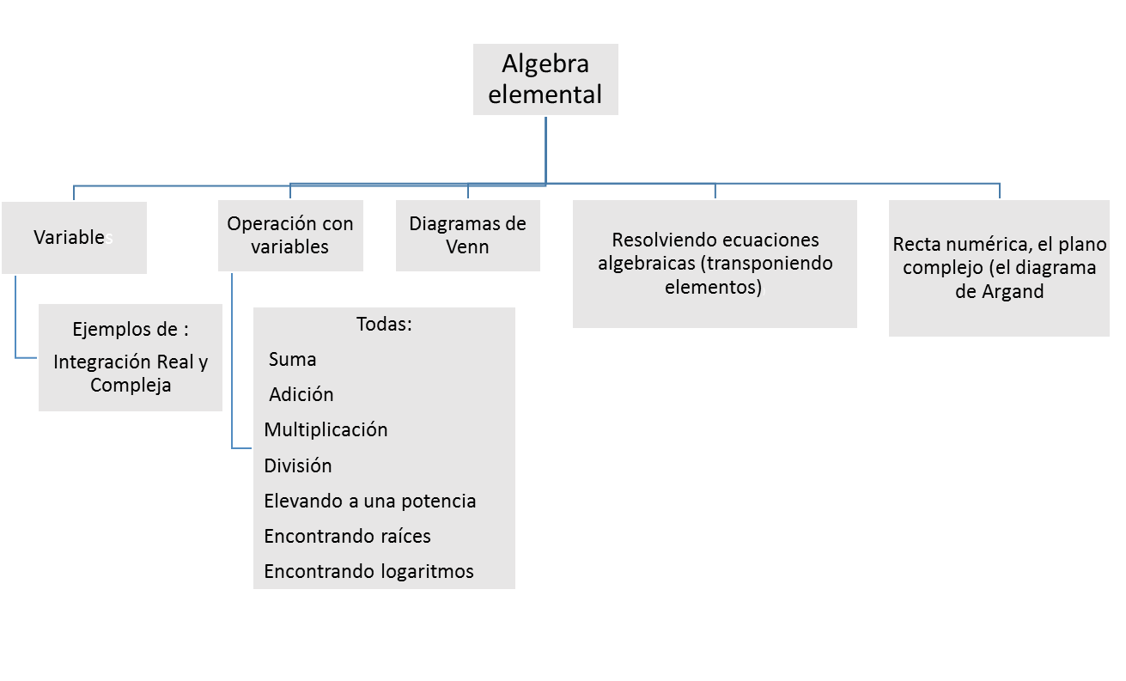

Adaptado de: Fradkin L., (2013) Elementary Algebra and Calculus: The Whys and Hows.(p 8).Larissa Fradkin & Bookboon.com.

En la Figura 2 se grafica la relación y la dependencia de los temas bajo el concepto del cálculo infinitesimal, la importancia que tiene esta gráfica, es que presenta los tópicos que son prerrequisitos para poder entender y ejercitar los conceptos del cálculo infinitesimal.

Figura 2 Tópicos fundamentales asociados al Cálculo Infinitesimal

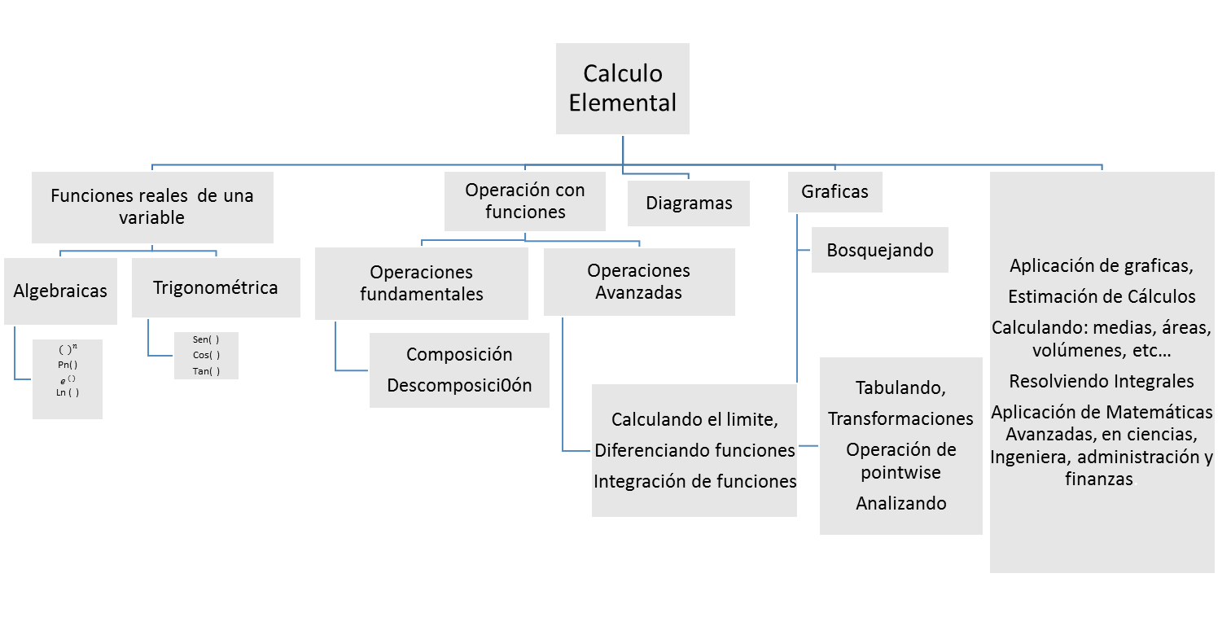

Adaptado de: Fradkin L., (2013) Elementary Algebra and Calculus: The Whys and Hows.(p 9).Larissa Fradkin & Bookboon.com.

Las gráficas anteriores podemos utilizarlas como apoyo para determinar en qué proporción, se encuentran cada uno de los subtemas, tanto en los reactivos del instrumento de evaluación, así como en la teoría y ejercicios desarrollados en cualquier curso propedéutico de matemáticas. En la siguiente fuente se presenta la hipótesis de que la variación en el diseño del examen de algebra existe una correlación con las calificaciones obtenidas al presentar el examen. Según la fuente, la distribución del tipo de reactivos no es uniforme. Los tipos de reactivos son clasificados y ponderados de acuerdo a la estructura presentada por Bloom’s taxonomy y por los indicadores dados por la tendencia en el estudio de las matemáticas y ciencias (Backhoff,2003). Enseguida una extracción del sustento de la clasificación que hace Bloom, tanto para el enfoque cognitivo como para el grado de dificultad o bien el enfoque de la tarea en cada pregunta:

**Estructura de la Investigación**

En esta sección presentaremos la metodología utilizada en esta investigación, desde su algoritmo general de la investigación, la figura 3 muestra el flujo desde el objetivo general, la determinación de los parámetros, el diseño de los métodos de recolección de la información, la estadística, el modelo teórico y la hipótesis para finalmente obtener los resultados y las conclusiones

Figura 3 Algoritmo de la investigación



Fuente: Elaboración propia

La siguiente Figura 4 presenta análogamente al algoritmo anterior, la estructura de la metodología, presentando en este algoritmo; al centro la estructura misma del curso que está caracterizada por el contenido, la estrategia didáctica y el perfil del maestro. Los parámetros de entrada, que son la evaluación de los perfiles del estudiante y la evaluación cuantitativa del nivel de conocimiento del algebra elemental, que serán los que se revisaran en el propedéutico de matemáticas, y los parámetros de salida que es la misma evaluación cuantitativa realizada inicialmente y un indicador numérico que determina si hubo incremento positivo o negativo entre la evaluación inicial y la evaluación final. Los parámetros de salida proporcionan los valores para la correlación múltiple entre la variable dependiente que es el indicador cuantitativo y las variables independientes que son los parámetros de entrada. De tal forma que después del modelo de correlación, se establecen la hipótesis nula y algunas hipótesis alternativas. Finalmente se desarrollan; las inferencias a través de los modelos de inferencia, que se detallan más adelante, apropiados a la investigación, además se establecen los resultados obtenido y la esperanza de estos en la población.

Figura 4 Estructura de la Modelación

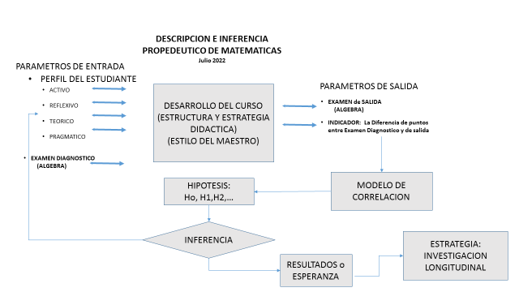

Fuente: Elaboración Propia

**Descripción de la Muestra, Inferencia y Análisis de Resultados**

Se aplicaron: una encuesta para determinar la distribución de los perfiles de aprendizaje de cada estudiante y dos exámenes para evaluar el nivel del dominio del algebra fundamental. Lo anterior se realizó en 6 grupos diferentes, dos por maestro.

Muestra: 6 Grupos de Propedéutico

1. Grupos de Jesús González

4 Grupos Maestros invitados

Se realizó una encuesta, a cada grupo, para determinar las proporciones para los siguientes tres estilos de Aprendizaje: Activo , Reflexivo, Teórico y Pragmático. Enseguida se muestran la estadística descriptiva, de algunos de los parámetros del perfil, para cada maestro y sus grupos

En las siguientes tablas y graficas se presentan las proporciones de los diferentes perfiles de los estudiantes. Están Distribuidas en tres grupos: En uno el enfoque superficial y el enfoque profundo, en el otro grupo el sentido del placer o no de estudiar y en el tercer grupo los perfiles: Activista, Reflexivo Teórico y pragmático. Las proporciones se pueden apreciar en las gráficas de pastel que están generadas por las tres tablas de frecuencias.

Figura 5 Perfiles de estilos de aprendizaje, dos grupos un solo maestro



Fuente: Elaboración propia

Figura 6 Perfiles de estilos de aprendizaje, un grupo



Fuente: Elaboracion propia

**Evaluación Cuantitativa**

**Examen de Algebra y Perfil de toda la muestra:**

**Examen Diagnostico:**

Se aplicó un examen Diagnostico, para evaluar el nivel del dominio del algebra fundamental, el banco del examen consta de 30 reactivos, de los cuales se toman 10 aleatoriamente y son contestados electrónicamente. ((los dos exámenes fueron contestados dentro o fuera de las instalaciones del Instituto, en donde libremente decidido el alumno.

En la siguiente figura 7 y 8 se presenta la información en particular para un paquete (paquete #3) como ejemplo, de los valores obtenidos en los dos exámenes presentados por cada alumno en cada uno de los grupos, los exámenes se hicieron, uno al inicio y el otro al final, como ejemplo de la estructura de la información para cada uno del grupo.

Para el grupo #3 se presenta las calificaciones del 1er y 2ndo examen de algebra y su diferencia, que es de donde toma los datos la tabla de frecuencia, además se puede observar el histograma, y la ojiva que proporciona los porcentajes o distribución de acuerdo a las clases presentados en la tabla de frecuencias.

Figura 7 Evaluación cuantitativa, calificación de los exámenes inicial y final y la diferencia

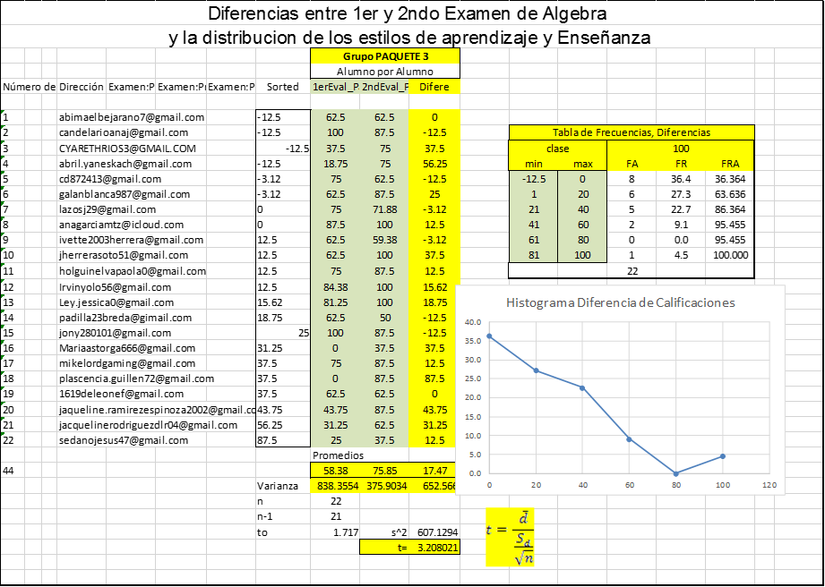

Fuente: Elaboración propia

Figura 8 Perfil de Aprendizaje y Enseñanza del Paquete #3

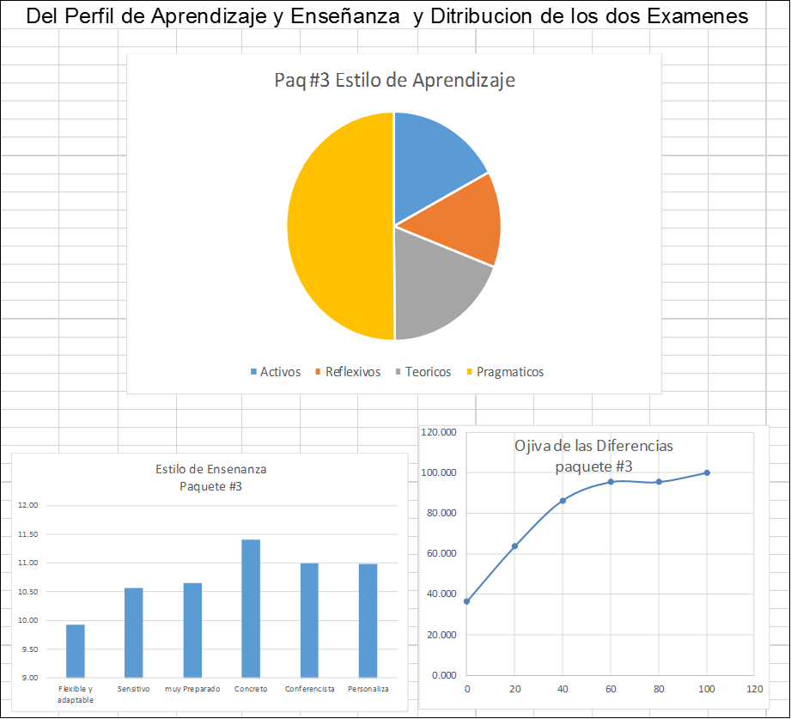

Fuente: Elaboración Propia

**Inferencia y Prueba de t Student**

Se muestra el análisis para la prueba de hipótesis, para el paquete #3 que es el que se da aquí antes de este párrafo, se realizó una prueba para cada paquete del experimento del examen de matemáticas, 1ero como diagnóstico, al inicio del curso y 2nda prueba realizada al final del curso.

Los resultados se encuentran en la tabla 7

Tabla 7 Calificaciones 1er y 2nd examen y la diferencia

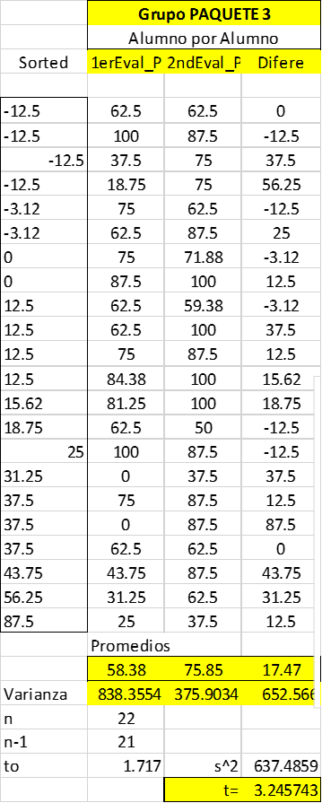

**HIPOTESIS**

**Ho:** **que no existe una diferencia** entre las medias, en las calificaciones entre el primero y segundo examen

**Ha:** **Existe una diferencia en** el promedio de calificación entre el primero y segundo examen

**Prueba t Student**

Utilizando la expresión, para el cálculo del parámetro estadístico t, en datos pareados, siguiente

$$t=\frac{\overline{d}}{\frac{S_{d}}{\sqrt{n}}}$$

Aplicando la expresión a los valores dados en la tabla 5.1, y haciendo la prueba t-student, dada en la parte inferior de la misma tabla 5.1 y aplicando la regla con el método del valor critico que se expresa:

Método del valor critico: $Ho se rechaza si t≤-t_{\frac{∝}{2} }o t≥t_{\frac{∝}{2} }$

$$donde t_{\frac{∝}{2} } es el valor de la Distribucion t con n-p-1 (DFE)$$

Por lo que con un nivel de confianza del 90%, o valor de significancia $α=0.10$ tenemos que nuestro valor es mayor que $t_{\frac{∝}{2} }$ dado en la tabla t student esto es:

$t_{\frac{∝}{2} }=2.920$ $(con n-p-1=2, y cola superior)$

$y nuestro valor es$ $t= 3.24>2.920 por lo que se rechaza la Hipotesis nula.$

**Y se prueba que existe una diferencia significativa entre el promedio de calificaciones del segundo examen contra el primer examen.**

**Resultados y estrategias de implementación.**

Los resultados de la investigación darán la información necesaria para la decisión en la estrategia de implementación, de los cambios, si fuera el caso, en el proceso de enseñanza aprendizaje para el curso de propedéutico

**Discusión**

Existe una gran expectativa a cerca del impacto que realmente tiene el curso propedéutico, al momento no existe un análisis que establezca si existe o no una correlación entre el incremento o decremento, en el conocimiento del algebra elemental, que el aspirante obtiene por cursar el propedéutico, contra los niveles de aprobación que se tienen en los cursos de calculo diferencial e Integral.

Esta investigación toma una muestra de seis grupos en un verano cualquiera, y demuestra que existe un incremento significativo entre la calificación inicial o diagnostica contra la calificación al final del curso propedéutico. La limitante para la inferencia hacia la población, es que se tiene que realizar una prueba de correlación entre los resultados del propedéutico y la actuación de la muestra en los cursos de calculo diferencial e integral o bien hacer inferencia entre muestreo aleatorios en uno y en otro. Por otro lado una investigación longitudinal entre propedéuticos daría resultados para establecer estrategias de enseñanza y aprendizaje para estos cursos

Parte de la investigación fue hacer una correlación múltiple entre el incremento en la calificación entre exámenes, como variable independiente, y los estilos de aprendizaje que se explican en el marco referencial de este artículo. El programa de correlación múltiple, desarrollado en Python, y sus resultados así como la interpretación de estos, por cuestión de espacio, no están incluidos en este reporte.

**Agradecimientos**

Se hace un reconocimiento muy formal a la Administración del Instituto Tecnológico Nacional campus Ciudad Juárez, por el apoyo recibido a través de toda la infraestructura y operación administrativa y docente requerida para llevar a cabo esta investigación

También se hace un reconocimiento muy especial a la maestra MANI Elizabeth Gutiérrez Anaya coordinadora de los propedéuticos en ese momento, pues facilito la aplicación de todos los exámenes y la aplicación de las encuestas en los grupos de la muestra y a través de los docentes involucrados

**Listado de Tablas y Figuras**

Tabla 1 Proporción de Aprobados y Reprobados en Calculo Diferencial e Integral (2022-1)

Tabla 2 Proporción de Aprobados y Reprobados en Calculo Diferencial e Integral (2022-2)

Tabla 3 Del estilo activista:

Tabla 4 Del estilo Reflexivo:

Tabla 5 Del estilo teórico

Tabla 6 Del estilo Pragmático:

Tabla 7 Calificaciones 1er y 2nd examen y la diferencia

Figura 1 Tópicos Fundamentales Asociados al algebra elemental

Figura 2 Tópicos fundamentales asociados al Cálculo Infinitesimal

Figura 3 Algoritmo de la investigación

Figura 4 Estructura de la Modelación

Figura 5 Perfiles de estilos de aprendizaje, dos grupos un solo maestro

Figura 6 Perfiles de estilos de aprendizaje, un grupo

Figura 7 Evaluación cuantitativa, calificación de los exámenes inicial y final y la diferencia

Figura 8 Perfil de Aprendizaje y Enseñanza del Paquete #3

**Referencias**

Backhoff E. E. (2003), Solano F. G. **Tercer Estudio Internacional de Matematicas y Ciencias Naturales (TIMMS), Resultados de Mexico en 1995 y 2000, Informe Tecnico,** Universidad Autonoma de baja California, Mexico; American Institutes for Research, USA

Cosgaya, B., Castro. A., Diaz. M., (2019). Curso propedéutico como estrategia para la

homologación de conocimientos matemático en alumnos de nuevo ingreso, Instituto Tecnológico Superior de Champoton,

Fradkin L., (2013) Elementary Algebra and Calculus: The Whys and Hows..

Larissa Fradkin & Bookboon.com.

<https://www.arma.org.au/wp-content/uploads/2017/03/elementary-algebra-and-calculus.pdf>

Hernandez F, Catelli Q, Ethel R. N, Martinez C. P, Garcia S. P, Hernandez P. F., Herva. R.

Ma, Maquilon S. J. (2005) El estudiante exitoso, Técnicas de Estudio Paso a Paso. MMIV EDITORIAL OCEANO, 08017 Barcelona (España), [www.oceano.com](http://www.oceano.com)

López, J. (2015). La taxonomía de Bloom y sus actualizaciones.

Manouchehri A., Xianggquan Y. (2016) What do mathematics Achievement Examination

Assess? A critical Item Analysis, Athens Journal of Education, Vol. 3 Issue 4, <https://files.eric.ed.gov/fulltext/EJ1208765.pdf>

Mohanna K., Chambers R., Wall D. (2007), The self-evaluation tool: Staffordshire

Evaluation of Teaching Styles, Chapter 2, Staffordshire University

<https://knilt.arcc.albany.edu/images/6/61/Determining_your_teaching_style.pdf>

Saleh S., Muhamad A. R. (2016) A study of student’s achievement in algebra:

Considering the effect of gender and types of schools.Universtity Sains Malaysia, European Journal of STEM Education. <https://www.researchgate.net/publication/297608958_A_study_of_students'_achievement_in_algebra_Considering_the_effect_of_gender_and_types_of_schools>